**Анализ профориентационной работы в МКОУ Ванашинская ООШ**

**за 2018-2019 учебный год**

Организация профориентационной работы в школе является важным направлением в структуре учебно-воспитательной работы и направлена на обеспечение социальных гарантий в вопросах профессионального самоопределения учащихся.

При организации профориентационной работы в школе соблюдаются следующие принципы:

1) Систематичность и преемственность - профориентационная работа ведётся с обучающимися с1 по 9 класс, особое внимание уделяется выпускникам 9 классов.

2) Дифференцированный и индивидуальный подход к обучающимся в зависимости от возраста и уровня сформированности их интересов, от различий в ценностных ориентациях и жизненных планах, от уровня успеваемости.

3) Оптимальное сочетание массовых, групповых и индивидуальных форм профориентационной работы с обучающимися и родителями.

4) Взаимосвязь школы, семьи, профессиональных учебных заведений, службы занятости, общественных молодежных организаций.

5) Связь профориентации с жизнью (органическое единство потребностями общества в кадрах).

В школе отрабатывается система профориентационной работы, задачами которой являются: выработка у школьников сознательного отношения к труду, профессиональное самоопределение в условиях свободы выбора сферы деятельности в соответствии со своими возможностями, способностями и с учетом требований рынка труда; научить анализировать свои возможности и способности, (сформировать потребность в осознании и оценке качеств и возможностей своей личности) и реализующаяся согласно утвержденного плана на 2018-2019 учебный год.

Созданная в школе система работы с учащимися и родителями предусматривает начало профессионального самоопределения уже в 1 классе, что позволяет осуществлять комплексный подход к созданию развивающей среды для учащихся. Профориентационная работа основана на постоянном взаимодействии администрации, классного руководителя, социального педагога с учащимися и их родителями.  
Профориентационная работа в школе включает **три этапа**:

**1 этап** – **начальная школа.** На данном этапе учащиеся знакомятся с миром профессий через такие формы работы, как экскурсии, беседы, утренники, устные журналы, встречи с интересными людьми.  
Формы работы с учащимися начальных классов используются самые разные: утренники, экскурсии, конкурсы рисунков, ролевые игры. С учащимися 3-4 классов проводятся первые психологические игры.  
Уже в начальной школе ребятам предоставлена возможность выбора собственной образовательной траектории. Учащиеся выбирают кружковые занятия, могут развивать свои творческие способности через обучение в кружке «Лепка».

**На 2 этапе – 5-7 классы.** Профориентационная работа находит свое продолжение через профориентационные игры, игры-погружения, игры-путешествия. Данные формы работы позволяют учащимся более подробно изучить мир профессий, представить себя в этом мире. Учащиеся 5-7 классов изучают многообразие рабочих профессий, делают первые шаги в проектной деятельности. В ходе данной работы собран материал о профессиях родителей.

**На 3 этапе – 8-9 классы.** Работа предусматривает целенаправленную профориентационную работу среди учащихся, направленную на содействие осознанному выбору профиля обучения, а в дальнейшем и профессии. Учащиеся изучают профессии, которые наиболее востребованы на рынке труда, знакомятся с профессиями, требующими повышенной моральной ответственности: сотрудник внутренних дел, спасатель, работник МЧС, здравоохранения, образования..

План проведения профориентационных мероприятий на 2018-2019 учебный год включал следующее:

ПЛАН  
проведения недели профориентации  
с 15.10.2018 по 20.10.2018г.

|  |  |  |  |  |
| --- | --- | --- | --- | --- |
| № п/п | Мероприятия | Сроки проведения | Участники | Ответственные |
| 1 | Оформление стенда «Модель принятия взвешенного решения при выборе профессии» | 10.2018г |  | З.М.Амирбекова |
| 2 | Пополнение странички сайта информацией о проведении недели профориентации в школе. | 10.2018г |  | З.М.Амирбекова |
| 3 | Организация тестирования учащихся 8 - 9классов с целью выявления профессиональной направленности | 15.10-19.10 | Учащиеся  8-9-х классов | З.М.Амирбекова |
| 4 | Консультирование учащихся:   * «Снятие напряжения перед экзаменами»; * «Ошибки в выборе профессии» * «Модель принятия взвешенного решения» | 15.10-19.10 | Учащиеся 9-х классов | З.М.Амирбекова |
| 5 | Консультация для учителей-предметников по профориентации учащихся | 17.10 | Учителя-предметники | З.М.Амирбекова |
| 6 | Выставка детских рисунков «Профессии мам, профессии пап» | 16.12-18.12 | Учащиеся  1-5-х классов | З.М.Амирбекова |
| 7 | Разработка памятки родителям «Помощь семьи в профессиональной ориентации ребенка» | 17.10 | Родители учащихся | З.М.Амирбекова |
| 8 | Профориентационное занятие «Кем быть?» | 15.10 | Учащиеся  8-9-х классов | З.М.Амирбекова |
| 9 | «Мероприятие  «Выбор профессии – дело серьезное»» | 16.10 | Учащиеся  8-х классов | З.М.Амирбекова |
| 10 | Классные часы  «Человек и профессия»  «Профессия для достойного человека»   «Марафон профессий» | 17.10 | Учащиеся  2-9-х классов | Все классные руководители |
| 11 | Консультирование родителей учащихся выпускных классов по вопросам профессиональной ориентации учащейся молодежи | 19.10 | Родители учащихся выпускных классов | З.М.Амирбекова |
| 12 | Подведение итогов недели профориентации | 20.10 |  | З.М. Амирбекова |

Информация о данных мероприятиях была доведена до сведения педагогов и обсуждена на совещаниях при заместителе директора, а также при индивидуальном консультировании классных руководителей.

С самого начала учебного года в школе была проведена организационная работа по профориентационной работе: обновлялась информация по средним профессиональным учебным заведениям, позволившая ознакомиться ученикам школы с условиями, сроками обучения, с особенностями отдельных профессий.

**Работа школьной библиотеки в профориентационном направлении.**

В течение года в школьной библиотеке организовывались выставки литературы для учителей и учащихся в помощь по выбору профессии и профориентационной работе; изучались читательские интересы учащихся и рекомендовалась литература, помогающую в выборе профессии; организовывались выставки книг о профессиях «Все работы хороши», «Кем быть?». Были проведены читательские конференции:

* «Источники получения информации о мире профессий»;
* «Твоя будущая профессия»

Важным звеном в профориентационной работе школы является работа с родителями. Родители обычно принимают активное участие в определении жизненных и профессиональных планов своих детей. Вместе с тем, вопросы выбора профессии и определения путей образования представляет трудную задачу как для самих обучающихся, так и их родителей (законных представителей). На родительских собраниях и классных часах в 9 классе, во время индивидуальных консультаций- классный руководитель поднимал вопросы о важности правильного выбора дальнейшего образования детей с учетом требований современного рынка труда.

Основная проблема- отсутствие кабинета профориентации.

1. В школе ведется целенаправленная работа по профориентации обучающихся с учетом запроса экономики современного общества.

2. План профориентационной работы реализуется на достаточном уровне.

3. В организации профориентационной деятельности с обучающимися используются разнообразные формы внеклассной деятельности, современные педагогические технологии.

**Цель профориентационной работы на 2018-2019 учебный год**  – подготовка учащихся к обоснованному зрелому выбору профессии, удовлетворяющему как личные интересы, так и общественные потребности и запросы рынка.

Задачи профориентационной работы в школе:

-оказание профориентационной поддержки учащимся в процессе выбора сферы будущей профессиональной деятельности.

- выработка у школьников сознательного отношения к труду, профессиональное самоопределение в условиях свободы выбора сферы деятельности в соответствии со своими возможностями, способностями и с учетом требований рынка труда

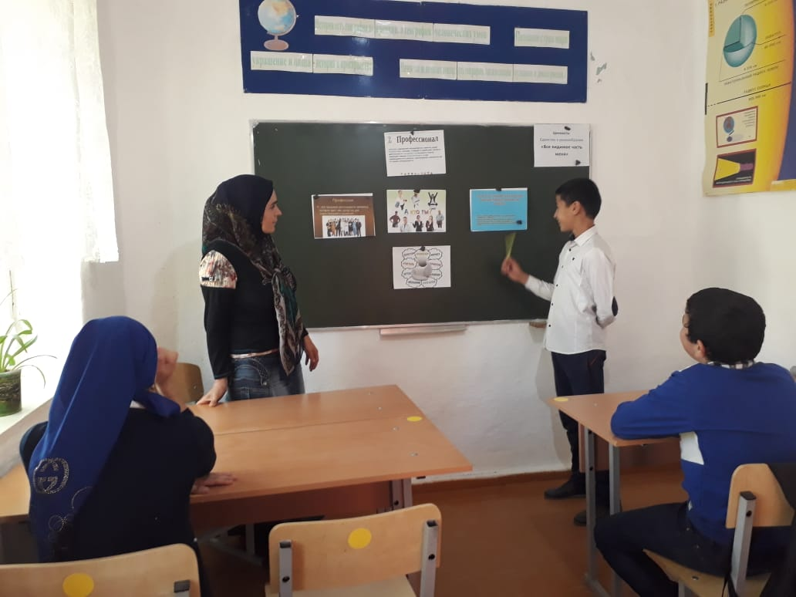 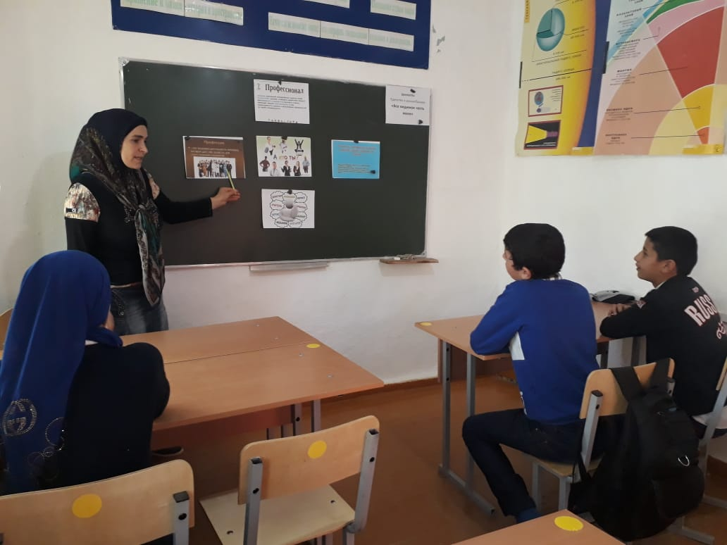

Классные час 7 класс

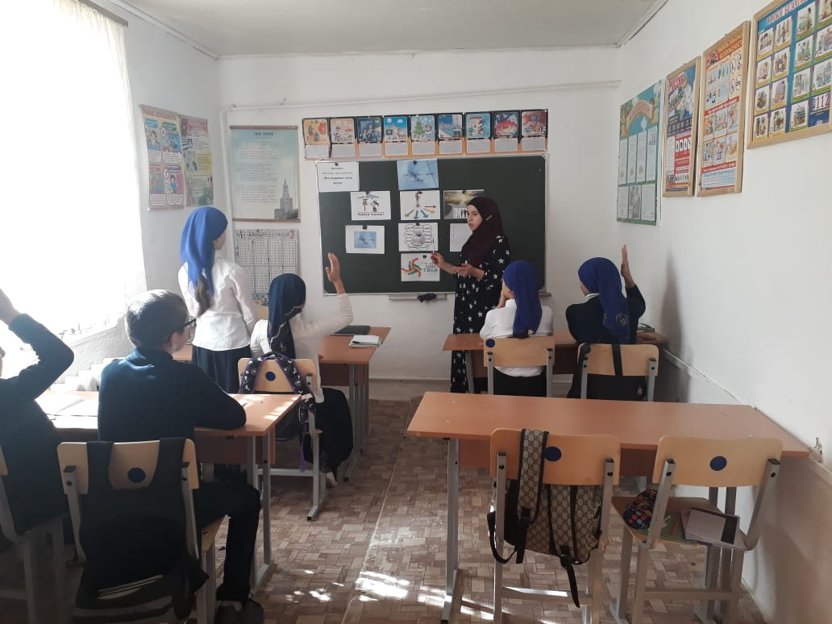 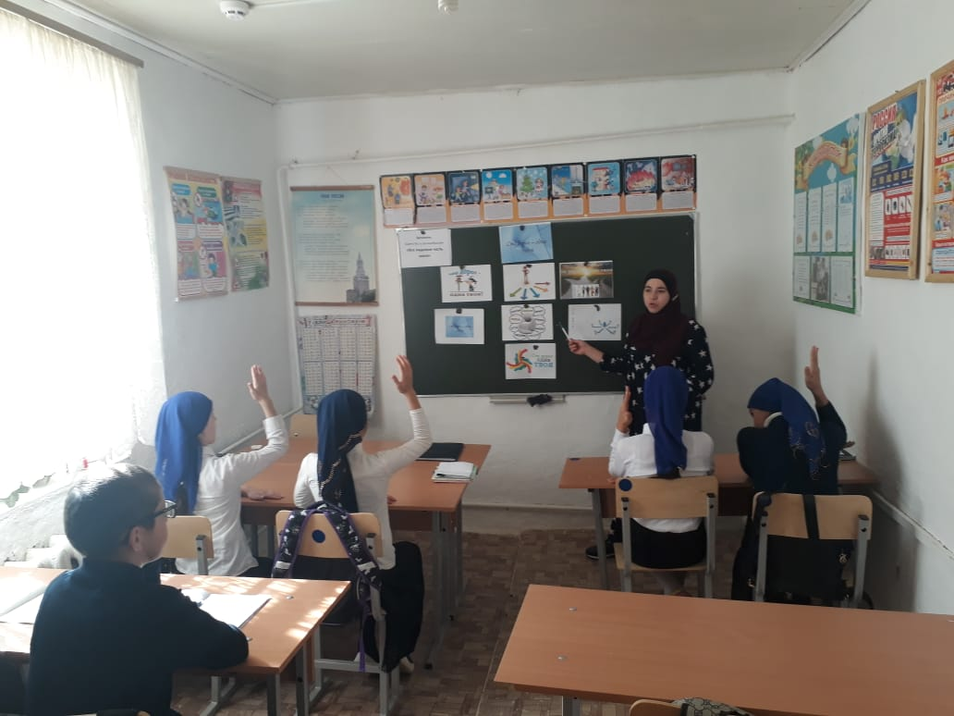

Классный час 5 класс

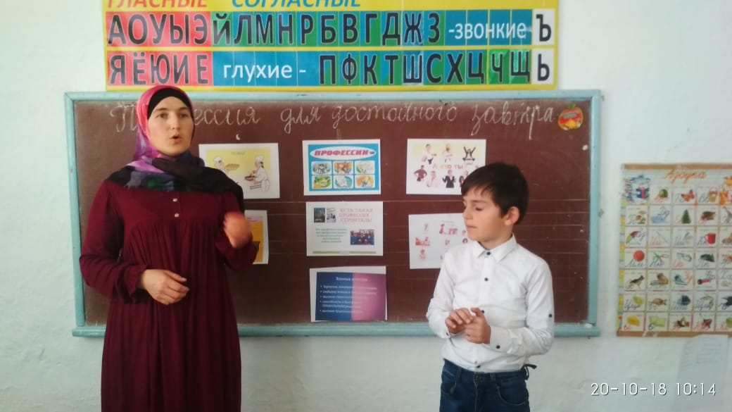 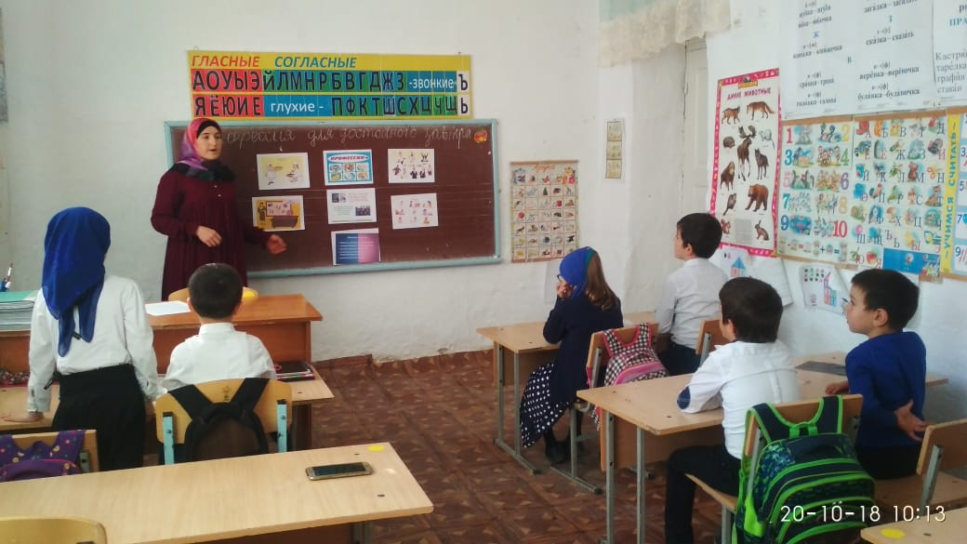

Классный час 2 класс

Педагог – психолог ___________________ З.М.Амирбекова